**Группа 7-8 Математика**

**Начала математического анализа**

**Тема: Исследование функции с помощью производной: нахождение промежутков монотонности, точек экстремума**

**Задание№1:** Запишите конспект в рабочую тетрадь

**Признаки возрастания (убывания) функции**

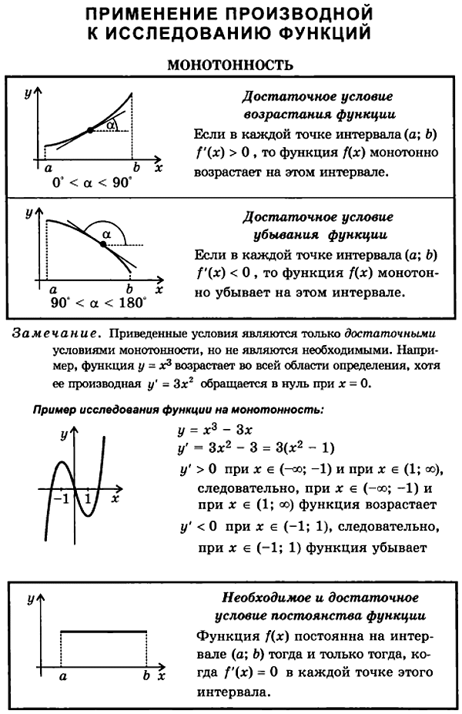

**Критические точки функции, максимумы и минимумы.**

**Определение критических точек функции**. Внутренние точки области определения функции, в которых ее производная равна нулю или не существует, называют критическими точками функции.

**Достаточные условия существования экстремума**.

**Упрощенная формулировка:**

**Если в точке х0 производная меняет знак с плюса на минус, то х0 есть точка максимума.**

**Упрощенная формулировка:**

**Если в точке х0 производная меняет знак с минуса на плюс, то х0 есть точка минимума.**

**Точки минимума и максимума функции называются точками экстремума.**

Для отыскания экстремальных точек функции нужно найти ее критические точки и для каждой из них проверить выполнение достаточных условий экстремума.

**Заполните таблицу**

|  |  |  |  |  |
| --- | --- | --- | --- | --- |
|  | х < х0 | х > х0 | экстремум | т. перегиба |
|  | + | + | - | есть |
|  | + | – | max | - |
|  | – | + | min |  |
|  | – | – | - | есть |

**Методические рекомендации.**

**Нахождение монотонности и точек экстремума следует решать, используя следующий алгоритм:**

1. Найти область определения функции

2. Производную

3. Критические точки, т.е 

4. Критические точки разбивают область определения на интервалы и на каждом из них определяют знак производной.

5.Определяют промежутки возрастания и убывания

6.Точки экстремума

*Задача*

Построить график функции 

*Решение*

1. Область определения: 

2. Производная :

3 Критические точки: 



 критические точки

5. Промежутки возрастания и убывания  функция возрастает

 функция убывает

 - точки экстремума

Выполнить в рабочей тетради

**Задание№2**

1. Найдите промежутки возрастания функции у = х3 + 3х2 -9х.

2. Найдите точки экстремума функции у = 3х2 – 2х3+ 6

3**.** Найти интервалы выпуклости и вогнутости функции: а) 

4.Найти точки перегиба функции: а) у = х5 - 80х2